SİMETRİ ÇALIŞMA SAYFASI
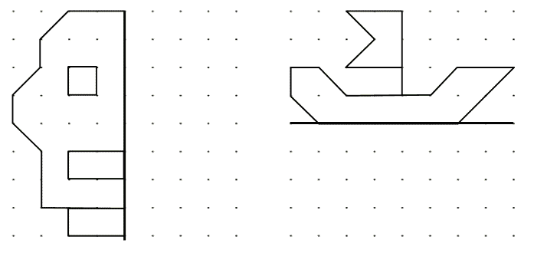
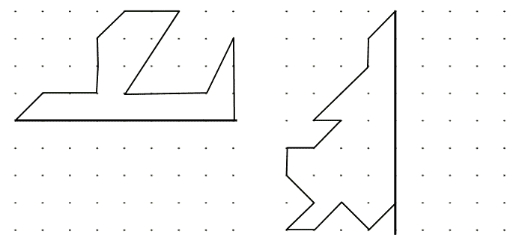
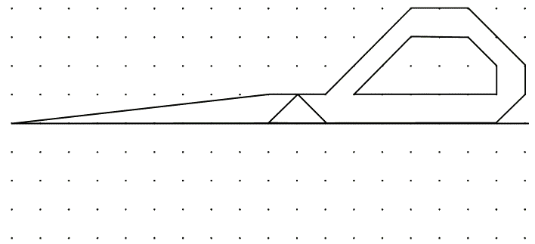

A)Aşağıdaki ifadelerin Doğru ya da Yanlış olduğunu belirtiniz.
1.Arkadaşlarımıza karşı duygularımızı düşüncelerimiz etkiler. Doğru ( ) Yanlış ( )

2.Duygularımız değiştiğinde düşüncelerimiz de değişir. Doğru ( ) Yanlış ( )

3.Mutlu olduğumuzda güzel düşüncelerimiz olur. Doğru ( ) Yanlış ( )

4.Duygu ve düşünceler arasında bir ilişki yoktur. Doğru ( ) Yanlış ( )
5.İnsanlara daima hoşgörü ile yaklaşmalıyız. Doğru ( ) Yanlış ( )

6.Her şeyi anlayışla karşılamak hoşgörülü olmaktır. Doğru ( ) Yanlış ( )

7.Arkadaşımızın düşüncesine katılmadığımızda onunla konuşmamalıyız. Doğru ( ) Yanlış ( )

8.Başkalarının duygularına her zaman saygı duymalıyız. Doğru ( ) Yanlış ( )

9.Arkadaşımız düşüncesini anlatırken onu dinlemeliyiz. Doğru ( ) Yanlış ( )
10.Aynı duyguları hissetmediğimiz insanlarla görüşmemeliyiz. Doğru ( ) Yanlış ( )
11.Yaşantımızla ilgili olayları tarih sırasına koyabiliriz. Doğru ( ) Yanlış ( )
12.Her birey kendi yaşantısıyla ilgili kronolojik sıralama yapmalıdır. Doğru ( ) Yanlış ( )

13.Kronolojik sıralamada olaylar resimle kanıtlanmalıdır. Doğru ( ) Yanlış ( )

14.Kronolojik sıralamada olayların tarih sırası önemlidir. Doğru ( ) Yanlış ( )
15.Nüfus cüzdanı devlet tarafından verilir. Doğru ( ) Yanlış ( )
B)Uygun cevabı işaretle
1.“ ………………… …………………… “ bizleri diğer insanlardan ayırır.” cümlesinde boş bırakılan yere aşağıdakilerden hangisi gelmelidir?
A) Duygu, düşüncelerimiz B) Fiziksel özelliklerimiz C) Giyim tarzımız D) Kullandığımız eşyalar

2. Biz bir aileyiz. Fakat kardeşim yemek seçiyor. Ben her yemeği seviyorum. Annem ve babam evin boyanması konusunda anlaşamıyor. İkisi de farklı renkleri tercih ediyor. Bunun nedeni aşağıdakilerden hangisidir?
A) Aile içi anlaşmazlık B) Bireyler arasındaki farklılık C) Birlikte vakit geçirme isteği D) Ailede sorumluluk paylaşım

3. Arkadaşlarınızla bireysel farklılıklarınıza örnekler yazınız.
…………………………………………………………………………………………………………………………..
…………………………………………………………………………………………………………………………..
…………………………………………………………………………………………………………………………..

4. Arkadaşım eda teneffüste koşarken bana çarptı. Elimdeki elma yere düştü. Çok kızdım. Fakat yanıma gelerek özür diledi. Kendi elmasını benimle paylaşabileceğini söyledi. Önemli olmadığını söyleyerek onu affettim. Birlikte gülerek bahçeye çıktık. Bu durum için aşağıdakilerden hangisi söylenebilir?
A) Eda duygularına çok önem verir. B) Duygu ve düşünceler birbirini etkiler.
C) Duygular düşünceler gibi çabuk değişmez. D) Arkadaş ilişkilerinde herkes duygusaldır.

5. Nüfus cüzdanıyla ilgili;
I. Türkiye’de yaşayan herkese verilir.
II. Doğduktan bir yıl sonra alınır.
III. Resmî bir belgedir.
ifadelerinden hangisi ya da hangileri doğrudur?
A) Yalnız III B) I ve II C) I ve III D) II ve ıII

6.Ayşe, arkadaşına eşyasını izinsiz kullandığı için kızmış. Arkadaşının saygısız olduğunu düşünmüş. Arkadaşı özür dilemiş, eve birlikte gitmek istediğini söylemiş. Ayşe kabul etmiş, birlikte sohbet ederek yürümüşler. Arkadaşının ne kadar eğlenceli birisi olduğunu düşünerek mutlu olmuş. Ayşe’nin yaşadıklarıyla ilgili aşağıdakilerden hangisi doğrudur?
A) Arkadaşlara hiçbir zaman kızılmamalıdır. B) Arkadaşlara karşı güven duyulması gerekir.
C) Farklı duygularla hareket edilmemelidir. D) Farklı durumlarda duygu ve düşüncelerimiz değişir.

7.Belma, hastalandığında okula gidemediği için üzülmüştür. İyileşip arkadaşlarıyla doğum günü kutladığında mutlu olmuştur. Bu durumu aşağıdakilerden hangisi açıklar?
A) Duygular verdiğimiz tepkileri değiştirebilir. B) Farklı durumlarda duygular farklılaşabilir.
C) Duygular gün boyunca değişmez. D) Duygularımızı istediğimiz zaman değiştirebiliriz.

8. Nüfus cüzdanında aşağıdaki bilgilerden hangisi yer almaz?
A) Ad soyad B) Doğum yeri C) Kan grubu D) Mesleği

9.Başkalarının duygu ve düşüncelerine saygı göstermekle ilgili
I. Karşımızdaki kişiyi sözünü kesmeden dinlemek.
II. Arkadaşımız üzgün olduğunda duygularını paylaşmak.
III. Başkalarının yanlış düşündüğü halde onu dinlemek.
İfadelerinden hangisi ya da hangileri doğrudur?
A) Yalnız I B) I ve III C) II ve III D) I, II ve III

10.Burak, bebekliğinden itibaren bütün fotoğraflarını tarih sırasıyla albüme yerleştirdi. Burak’ın davranışı aşağıdakilerin hangisiyle açıklanır?
A) Fotoğraf merakı B) Kronolojik sıralama C) Bebekliğe özlem D) Kaynak toplama

OKU-EĞLEN -ÖĞREN
İSKELET FİRARDA

Olay, Abuzer’in organlarında meydana gelmektedir. İskelet, kalp, kas, akciğer, omurga, kafatası ayaklar ve nabız arasında geçmektedir.

Güneşli bir hafta sonunda Abuzer ders çalışmaktadır. Bu esnada organlar kendi aralarında konuşmaktadırlar.

İSKELET: Selam millet. Nasıl gidiyor hayat.

KALP: Nasıl gidecek iskelet kardeş. Sürekli çalışıyorum. Bıktım artık. 24 saat çalışıyorum.

AYAKLAR: Hiç sorma yürek kardeş. Şu Abuzer var ya hiç durmuyor. Teneffüslerde sürekli koşturuyor. Artık dayanacak gücüm de kalmadı. Hele bazen yere düşmesi yok mu?

NABIZ: Ah Ah! Ayaklar, birde bana sorun. Abuzer koşunca başlıyorum hızlanmaya. Ve bunu da hissettiriyorum ama anlamak bilmiyor. Halbuki bilmiyor mu koşunca nabzımın hızlandığını.

KAFATASI: Sizinki de dert mi? Abuzer, futbol oynamayı çok seviyor. Hele topa kafa vurması yok mu? Canım o kadar yanıyor ki. Ne yapalım. Görevimiz büyük. Beyni koruyoruz.

OMURGA: Arkadaşlar, bırakın onu bunu. Abuzer, okuldan eve gelince dinleniyor. Sizler bu zamanda dinleniyorsunuz. Ya ben. Ya ben (diye bağırır.) Abuzer, yolda yürürken dik yürümüyor. Ders çalışırken yanlış oturuyor. Hatta dinlenirken bile yanlış oturuyor. Nedir bu başıma gelenler.

İSKELET: Vay be nerden sordum ne yapıyorsunuz diye. Ne kadar da dertliymişsiniz. Vücuda şekil veren ben. Ayakta durmayı sağlayan ben. Hareket etmeyi sağlayan ben.

AKCİĞER: Ooooh! İskelet kardeş. Duyanda biz bir şey yapmıyoruz zannedecek. Vücutta solunum olayını ben olmasam kim yapacak.

KAS: Lütfen tartışmaya girmeyelim Akciğer Bey. Vücudunuzu saran benim. Ayrıca iskelet hoş güzel söylüyor ama Bizde vücuda şekil veriyoruz. Hareket etmeyi kolaylaştırıyoruz.

Durumdan haberi bile olmayan Abuzer’in artık uykusu gelmeye başlamıştır.

İSKELET: Tamam o zaman ben görevimden çekiliyorum. Yarın sabah Abuzer, uyurken kaçacağım. O zaman sizin halinizi görmek isterim. Hepiniz birbirinize karışacaksınız.

Bu zamana kadar sesini çıkartmayan vücudumuzun kralı Beyin devreye girer.

BEYİN: Arkadaşlar deminden beri sizi dinliyorum. Hepinizin kendine göre önemli işleri var. Kalp olmasa kan pompalanmaz. Akciğer olmazsa oksijensiz kalırız. Şimdi hepiniz görevlerini teker teker söylemek istemiyorum. Hem Abuzer akıllı çocuk. Şu an okulda da Vücudumuzun Bilmecesini Çözelim ünitesini işliyorlar. Sizin kıymetinizi er geç anlayacaktır.

KALP: Evet beyin doğru söylüyor. Birimiz görevimizi aksatırsa hepimiz için kötü olacak. Bu yüzden gelin birbirimize söz verelim.

Bütün organlar görevlerini en iyi bir şekilde yerine getireceklerine söz verir. Abuzer de rahat rahat uykusunu dalar.

